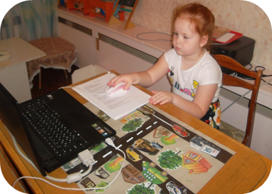

Современные дети очень много общаются с телевидением, видео и компьютером. Если предыдущее поколение было поколением книг, то современное получает информацию через видео ряд. Родителей очень волнует влияние компьютера на здоровье их детей. Безопасен ли он? Приобретая для своего ребенка компьютер – вещь, вне сомнения, очень полезную - мы должны понимать, что на нас ложится ответственность за то, пользу или вред принесёт компьютер детям.

Чтобы ваши дети были физически и
психически здоровыми, стоит взять под строгий контроль использование компьютера

ПОМНИТЕ:

- Ограничьте время нахождения ребенка за компьютером.
- Следите за тем, во что играет ребенок за компьютером
- Следите за тем, во что играет ребенок, какие фильмы смотрит и где бывает в Интернете.
- Проводите с ребенком гимнастику для глаз, следите за его осанкой.
- Чаще играйте с ребенком в игры, развивающие внимание, память, мышление, речь, логику.
- Помогите ребенку найти общий язык со сверстниками, научите его манерам общения, чаще и больше общайтесь с ребенком.
- Станьте лучшим другом для своего ребенка. Интересуйтесь его делами, самочувствием, интересами в сегодняшнем дне. Не кричите и не ругайте своего ребенка, ни в коем случае не вините его ни в чем.
- Разнообразьте жизнь ребенка. Запишите его в какой-то интересный кружок.
- Не оставляйте ребенка за компьютером без присмотра. Объясняйте ему, во что можно играть и что можно смотреть.

Основные жанры компьютерных игр

Спортивные игры.
Это обычно стимуляторы видов спорта – футбола, баскетбола, тенниса. В этих играх ребенок выступает в роди одного игрока или управляет целой командой. Для формирования боевого духа эти игры хороши, но психологи не рекомендуют подмену реального спорта виртуальным. Футбол и другие виды спорта должны быть не на экране, а во дворе с ровесниками.

Игры-стимуляторы
Они позволяют малышу научиться делать в виртуальном мире какие-либо «взрослые» действия – водить машину, одевать малыша, готовить или наводить порядок в доме. Игры полезны и девочкам, и мальчикам, главное, чтобы они совпадали с их интересами.

Обучающие игры.
Обучение в игровой форме языку, в том числе иностранному, чтению, письму, логике. Очень полезны для детей.

Приключения и стратегии
Эти игры подразумевают развитие сценариев во многих направлениях, с разными результатами в итоге, требуют сосредоточенности, усидчивости и терпения.

Советы:

1.Выбирая детские компьютерные игры, в первую очередь обратите внимание на жанр заинтересовавшей вас игры. Это поможет вам оценить ее возможное влияние на психику ребенка.
2.Определите, какую сферу психики развивает игра – познавательную или личностную. Затем определите, насколько соответствует игра возрасту и полу ребенка.
3.Игра будет стимулировать психическое развитие ребенка только в том случае, если она отвечает его возрастным особенностям.
4.Придирчиво выбранные игры будут удобным инструментом для обучения и развития вашего малыша.

Удачи в выборе компьютера.

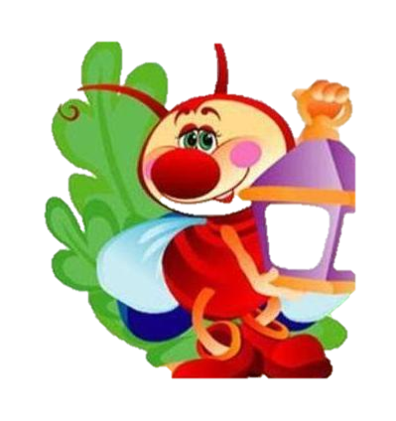

СП детский сад «Светлячок» ГБОУ СОШ №1 им. И.М. Кузнецова с. Большая Черниговка

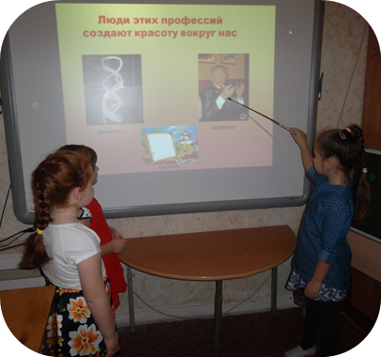

Безопасный компьютер дома.

Автор: Кемайкина Л.В.
2016г.

